Lehrziele:
- Die Verwendung eines Zufallszahlengenerators
- Einfache While-Schleife
- If-Anweisung

Aufgabenstellung
Schreiben Sie ein Programm NumberQuiz welches eine zufällige Zahl zwischen 1 und 100 erzeugt. Anschließend soll der Spieler diese Zahl erraten. Dabei zählt das Programm die Rateversuche mit. Je nach Anzahl der Versuche wird die Ratestrategie des Spielers beurteilt. Nach jedem Fehlversuch erhält der Spieler einen Hinweis, ob die gesuchte Zahl größer oder kleiner als die eingegebene Zahl ist.
Bewertungstabelle für die Ratestrategie:
Rateversuche | Ausgabe
1-5 | Tolle Leistung!
6-10 | Schon ganz gut!
> 10 | Endlich geschafft!

Benötigte Befehle

var random = new Random(); // Erzeugt einen Zufallszahlen-Generator
guessNumber = random.Next(1, 101); // Zufallszahl von 1 bis 100 erzeugen

Siehe auch: https://msdn.microsoft.com/de-de/library/2dx6wyd4%28v=vs.110%29.aspx

Beispiel für den Benutzerdialog
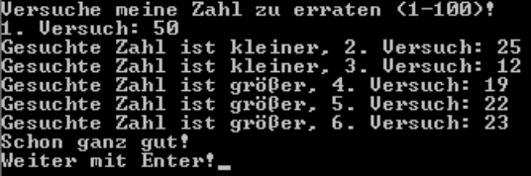
Hinweis: Der Spieler kann durch die Eingabe eines ‚e‘ oder ‚E‘ das Spiel abbrechen!

